# **Huskeliste til Prøve Kap 1-4**

|  |  |  |
| --- | --- | --- |
|  | **Kode** | **Forklaring** |
| 1 | *document.write(variabelnavn);* | henter ut verdien til en variabel kan vi bruke |
| 2 | *console.log(variabelnavn);* | skriver variabelens verdi til konsollen |
| 3 | *var* variabelnavn = *document.getElementById*(«idTilElement»); | oppretter en variabel som refererer til et HTML-element |
| 4 | *var* variabelnavn = *document.querySelector*(«#idTilElement»); | oppretter en variabel som refererer til et HTML-element |
| 5 | *var* variabelnavn *= document.querySelector(«*.klasseNavn*»);* | oppretter en variabel som refererer til et HTML-element |
| 6 | Vari variabelnavn*.innerHTML =«nytt innhold»* | Gir nytt innhold til et HTML-element |
| 7 | variabelnavn.*attributt* = «Attributtverdi» | Endrer eller setter attributt i et HTML-element |
| 8 | *rect*(x,y, bredde, høyde) | Tegner rektangel (p5) |
| *9* | *line(x1,y1,x2,y2)* | *Tegner en linje (p5)* |
| 10 | *fill*(v1,v2,v3,[alpha]) | Fyller en form (p5) |
| 11 | *stroke*(v1,v2,v3,[alpha]) | Bestemmer omrissfarge (p5) |
| 12 | *strokeWeight*(weight) | Bestemmer linjebredde (p5) |
| 13 | *circle(x ,y, d)* | Tegner sirkel (p5) |
| 14 | *width* | Gir bredde av canvas (p5) |
| 15 | *height* | Gir høyde av canvas (p5) |
| 16 | *triangle(*x1,y1,x2,y2,x3,y3) | Tegner trekant (p5) |
| 17 | *var* minArray =[]; | Oppretter en tom array |
| 18 | *var* mittObjekt ={egenskap: verdi,…} | Oppretter et objekt |
| 19 | *for ( var i = 0; i < minArray.length; i++){*  *----*  *}* | Går gjennom verdiene i en array |
| 20 | *prompt(…)* | innskrivningsfelt |
| 21 | *alert(…)* | varselboks |
| 22 | *`tekst ${ variabelnavn } mer tekst`* | Template-string |

**Aritmetiske operatorer**

|  |  |  |
| --- | --- | --- |
| **Operator** | **Beskrivelse** | **Eksempel** |
| **+** | Addisjon | var c = a + b; |
| **-** | Subtraksjon | var c = a - b; |
| **\*** | Multiplikasjon | var c = a * b; |
| **/** | Divisjon | var c = a / b; |
| **%** | Modulus (rest) | var c = a % b; |
| **++** | Inkrement (øke med 1) | var c = a++; |
| **--** | Dekrement (minke med 1) | var c = a--; |

**Tilordningsoperatorer**

|  |  |  |
| --- | --- | --- |
| **Operator** | **Eksempel** | **Tilsvarer** |
| **=** | a = 3 | a = 3 |
| **+=** | a += 3 | a = a + 3 |
| **-=** | a -=3 | a = a - 3 |
| **\*=** | a *= 3 | a = a *3 |
| **/=** | a /= 3 | a = a / 3 |
| **%=** | a %= 3 | a = a % 3 |

**Flere operatorer**

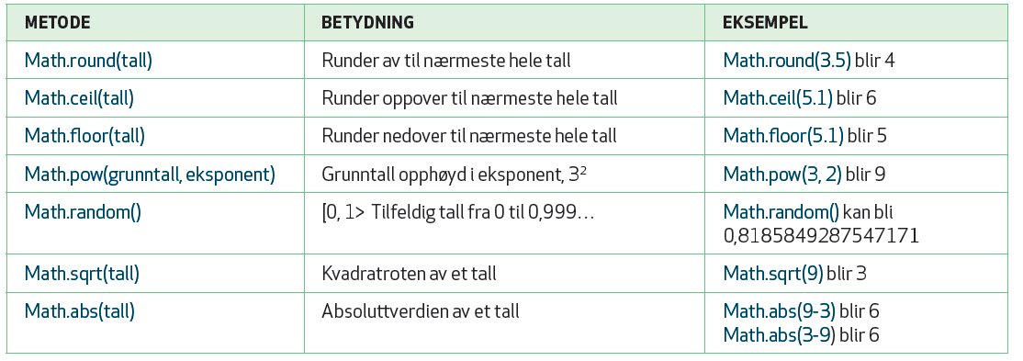

**Logiske operatorer**

